«УТВЕРЖДАЮ» «УТВЕРЖДАЮ»

Министр образования Начальник управления
Иркутской области Госавтоинспекции ГУ МВД
России по Иркутской области
полковник полиции
_______________ М.А. Парфенов ________________М.Р. Шарипов

«___»_________________2026 г. «___» ________________2026 г.

ПРОЕКТ ПОЛОЖЕНИЯ
о проведении XLIV регионального этапа
Всероссийского конкурса
юных инспекторов движения
«Безопасное колесо»
Иркутск
2026 г.
- Общие положения

  - XLIV региональный этап Всероссийского конкурса юных инспекторов движения «Безопасное колесо» (далее - Конкурс), посвящен 90-летнему юбилею со дня образования службы Госавтоинспекции МВД России, является командным первенством среди обучающихся общеобразовательных организаций Иркутской области.
  - Конкурс организуется министерством образования Иркутской области, управлением Госавтоинспекции ГУ МВД России по Иркутской области, (далее – Организатор) на основании Положения о Всероссийском конкурсе юных инспекторов движения «Безопасное колесо» (далее - Положение) в рамках исполнения Дорожной карты по вопросам развития в Иркутской области системы профилактики детского дорожно-транспортного травматизма в рамках межведомственного взаимодействия министерства образования Иркутской области и управления Госавтоинспекции ГУ МВД России по Иркутской области на 2025-2027 годы, мероприятие государственной программы Иркутской области «Развитие образования» на 2026 – 2028 годы (раздел 5.51.05.05.00). В Иркутской области обеспечено функционирование системы, направленной на сбережение детей, профилактику правонарушений и преступлений, совершаемых несовершеннолетними и в отношении их, формирование безопасной информационной среды для детей).
  - Подготовку и проведение Конкурса осуществляет региональный оператор ГАУ ДО ИО «Региональный центр всестороннего развития ребенка «Вектор» (далее – Оператор).
  - Цель Конкурса - воспитание законопослушных участников дорожного движения, привлечение детей и педагогов к работе по профилактике безопасности дорожного движения и популяризации деятельности отрядов юных инспекторов движения (далее – ЮИД).
  - Задачи Конкурса:
- предупреждение детского дорожно-транспортного травматизма;
- совершенствование работы по профилактике детской беспризорности и безнадзорности, предотвращение правонарушений с участием детей;
- закрепление у обучающихся знаний Правил дорожного движения Российской Федерации (далее - ПДД);
- привлечение детей к участию в пропаганде правил безопасного поведения на дорогах и безопасного участия в дорожном движении;
- вовлечение детей в отряды юных инспекторов движения;
- привлечение детей к систематическим занятиям физической культурой и спортом.
  - Региональный этап Конкурса проводится с 12 по 15 мая 2026 года. Всероссийский финал Конкурса «Безопасное колесо» состоится в августе-ноябре 2026 года (время и место уточняются).
  - XLIV Региональный этап Конкурса пройдет на базе Государственного автономного нетипового учреждения дополнительного образования Иркутской области «Регионального центра выявления и поддержки одаренных детей «Образовательный центр «Персей».

- Организация и проведение Конкурса

  - Общее руководство подготовкой и проведением Конкурса осуществляется Оператором Конкурса.
  - Подведение итогов Конкурса осуществляется Главной судейской коллегией, формируемой Оператором.
  - Главная судейская коллегия, судьи станции и члены жюри творческого конкурса формируется Оператором.

- Участники Конкурса

  - Участниками Конкурса являются победители муниципальных этапов конкурса «Безопасное колесо».
  - Возраст участников, допускаемых к Конкурсу -2016, 2015, 2014 годов рождения (обучающиеся, которым на момент проведения регионального этапа Конкурса исполнилось 10 лет, но не старше 12 лет и 6 месяцев).
  - В конкурсе принимает участие 42 команды (168 человек), состав команды – 4 человека: 2 мальчика, 2 девочки. К участию в Конкурсе допускаются команды в неполном составе. В этом случае результаты участников учитываются только в личном зачете.
  - Команды из муниципальных образований прибывают для участия в Конкурсе в сопровождении не более 1 (одного) руководителя команды ЮИД (представителя образовательной организации, в обязанности которого входят вопросы профилактики детского дорожно-транспортного травматизма).

4. Условия участия в Конкурсе

  - Каждая команда ЮИД, принимающая участие в Конкурсе, при регистрации предоставляет следующие документы:
- именную заявку с фотографиями участников Конкурса, заверенную органом местного самоуправления, осуществляющим управление в сфере образования, и подразделением Госавтоинспекции муниципального образования ГУ МВД России по Иркутской области (Приложение 1);
- итоговый протокол муниципального этапа по итогам которого победителем стала направляемая команда (Приложение 2);
- свидетельство о рождении, а также его копию на каждого участника Конкурса (оригинал документа возвращается при регистрации);
- медицинскую справку на обучающегося, отъезжающего в оздоровительный лагерь (форма № 079/у), на каждого участника Конкурса;
- сертификат о профилактических прививках (форма № 156/у - 93) на каждого участника Конкурса;
- медицинскую справку об отсутствии контактов с инфекционными больными;
- командировочные документы на сопровождающих лиц (по необходимости);
- страховой полис обязательного медицинского страхования на каждого участника Конкурса;
- договор о страховании жизни и здоровья от несчастных случаев (действие, которого начинается за 3 дня до начала Конкурса);
- страховку на случай укуса клеща на каждого участника Конкурса действие, которой начинается за 3 дня до начала Конкурса);
- согласие на обработку персональных данных на каждого участника Конкурса и руководителя (Приложение 3). (Все согласия загружаются одним файлом в формате PDF).
При отсутствии одного или нескольких документов, команда к участию в Конкурсе не допускается.
Список предоставляемых документов может быть изменен Оргкомитетом Конкурса и дополнительно доведен до всех участников Конкурса.
  - В случае выявления главной судейской коллегией несоответствия между представленными командой документами и действительным возрастом участников Конкурса, команда ЮИД принимает участие в состязаниях вне Конкурса, а члены команды, отвечающие требованиям участия в Конкурсе, выступают только в личном зачете.
  - Обязательным условием для всех участников (детей) Конкурса является регистрация в АИС «Навигатор дополнительного образования детей» Иркутской области по ссылке (проверяется при подаче документов перед проведением Конкурса):
https://р38.навигатор.дети/activity/2539/?date=2026-02-11
  - По итогам муниципальных этапов команды-победители до 20.04.2026 года (включительно) предоставляют итоговый протокол и другие документы, согласно регистрации участников XLIV регионального этапа Всероссийского конкурса ЮИД «Безопасное колесо – 2026» по ссылке:
https://docs.google.com/forms/d/e/1FAIpQLSf0xNHVg8TrjPAb40ATetZOZ2cNAH7CZaHmordhVbdpxTgGOw/viewform
(ссылка копируется и вставляется в поисковую строку)
  - Заявки, поданные после 20.04. 2026 года рассматриваться не будут.
Телефон для справок: 8 (3952) 34-87-79, +79025118213 Кузнецов Сергей Юрьевич.
- Программа Конкурса

  - Программа Конкурса включает в себя 6 этапов состязаний (далее - станций):
- первая станция «Знатоки правил дорожного движения» - индивидуальный теоретический экзамен на знание Правил дорожного движения Российской Федерации (далее - ПДД) с подведением командного результата;
- вторая станция «Знание основ оказания первой помощи» - индивидуальный экзамен, включающий вопросы на знание основ оказания первой помощи и задачи по их практическому применению с подведением командного результата;
- третья станция «Автогородок» - индивидуальное вождение велосипеда на специально оборудованной площадке с наличием дорожных знаков, разметки, пешеходных переходов, имитации железнодорожного переезда, перекрестков с круговым и Т-образным движением с подведением командного результата;
- четвертая станция «Фигурное вождение» делится на две подстанции: подстанция «А» - «Фигурное вождение велосипеда» - индивидуальное фигурное вождение велосипеда на специально оборудованной препятствиями площадке с подведением командного результата;
- подстанция «Б» - «Фигурное вождение СИМ» - индивидуальное фигурное вождение СИМ на специально оборудованной препятствиями площадке с подведением командного результата;
- пятая станция «Основы безопасности жизнедеятельности» - теоретический экзамен на знание основ безопасного поведения на дороге и проверке эрудиции участников с подведением командного результата;
- шестая станция «Творческий конкурс» - командное агитационно-пропагандистское выступление по тематике безопасности дорожного движения «90 лет на страже дорог: вместе – к безопасному движению!». Результат не входит в командный и личный зачет.

- Условия проведения Конкурса

  - Из команд, прибывших на Конкурс, формируются отряды (от 24 до 32 человек в каждом отряде). Для работы с отрядами привлекаются студенты ГБПОУ ИО «Иркутский региональный колледж педагогического образования»;
  - Сбор участников Конкурса:
заезд 12 мая 2026г: г. Ангарск (авто/жд вокзал) – ОЦ «Персей»;
выезд 15 мая 2026 г: ОЦ «Персей» - г. Ангарск (авто/жд вокзал).
  - Состязания для участников Конкурса начинаются не ранее 9:00 и заканчиваются не позднее 18:00 по местному времени (исключение: станция «Творческий конкурс»).
  - Команда, прибывшая на Конкурс, должна иметь единую парадную и единую спортивную формы, а также защитную экипировку для каждого участника.
  - До начала состязаний Главная судейская коллегия проводит собрание с руководителями команд ЮИД, на котором знакомит с порядком и условиями проведения состязаний, системой подсчета баллов.
  - Правила и особенности проведения каждого состязания Конкурса разъясняются участникам судьями станций непосредственно перед началом состязаний.
  - Судьями станций назначаются представители Госавтоинспекции. Члены жюри станции «Творческий конкурс» назначаются также из членов оргкомитета Конкурса.
  - Очередность выступления команд ЮИД на шестой станции «Творческий конкурс» - определяется жеребьевкой с руководителями команд ЮИД.
  - Каждый участник при прохождении третьей и четвертой станций должен быть в защитной экипировке (шлем, наколенники, налокотники) и спортивной форме. На станции 3 и 4 команда прибывает уже в защитной экипировке.
  - Соревнования на третьей и четвертой станциях проводятся на велосипедах с диаметром колеса не менее 50 см (20 дюймов) и не более 61 см (24 дюйма), шириной протектора не менее 40 мм и ручными или комбинированными тормозами (по выбору участника). Обеспечение соревнований велотехникой возлагается на организаторов Конкурса. Допускается использование многоскоростных велосипедов.
Велосипед выделяется каждому ребёнку в соответствии с его ростом:
- с диаметром колес 20 дюймов для детей, рост которых до 140 см;
- с диаметром колёс 24 дюйма для детей, рост которых от 141 см и выше.
- На станциях 3 и 4 будут установлены ростомеры.
На станции 4, подстанция «Б» «Фигурное вождение СИМ» - СИМ предоставляются организаторами Конкурса.
  - Подсчет результатов ведется в соответствии с Правилами по количеству штрафных баллов, полученных каждым участником лично, а также суммарно всеми членами команды ЮИД.
  - Если участник Конкурса выбывает из состязаний по медицинским показаниям (ввиду травмы, заболевания и т.д.), то баллы, заработанные им при выполнении упражнений, учитываются в общем зачете команды. За упражнение, которое участник не выполнил, засчитывается максимальное количество штрафных баллов из полученных остальными участниками Конкурса, в соответствии с Правилами
  - Участники Конкурса, не согласные с оценкой за показанный ими результат на станциях, имеют право до окончания этого вида состязаний подать апелляцию в письменной форме на имя Главного судьи Конкурса. После поступления апелляции в главную судейскую коллегию, её регистрируют в журнале регистрации апелляций, после чего информируют заявителя о сроках ее рассмотрения. О принятом решении главный судья Конкурса уведомляет заявителя.
  - Порядок и условия проведения Конкурса могут быть изменены оргкомитетом Конкурса и дополнительно доведены до всех участников Конкурса, но не позднее 10 дней до начала Конкурса.
  - Сопровождающий педагог несет ответственность за жизнь и здоровье участников, обеспечение своевременной явки на станции и использование индивидуального комплекта средств защиты у каждого участника.

- Правила проведения Конкурса

  - Первая станция «Знатоки правил дорожного движения».

Состязание проводится методом контроля знаний в закрытом помещении (аудитории), в котором располагаются автоматические рабочие места (АРМ). За каждым АРМ размещается по одному участнику.
На станцию прибывает 1 отряд согласно программе Конкурса. Сопровождающие на станцию не допускаются.
Конкурсные состязания для команд ЮИД проводятся в следующем порядке:
- по команде судьи станции 1 команда приглашается в помещение (аудиторию), участники занимают указанное АРМ;
- судья станции кратко напоминает порядок и правила выполнения заданий;
- по команде судьи станции включаются видеомониторы, на каждом из которых проецируется презентация, состоящая из 20 заданий (вопросов).
Перед началом состязания на бланке записывается: Муниципальное образование, фамилия, имя и личный номер участника Конкурса, находящегося за данным АРМ.
Исправление в бланке ответа считается ошибкой. Результат фиксируется в дневнике участника Конкурса.
Бланк с результатами состязания подписывается судьей станции.
Задания на знание ПДД включают в себя следующие тематические блоки:
Тема: «Правила проезда регулируемых и нерегулируемых перекрёстков велосипедистом старше 14 лет.
- - 5 вопросы - на знание очередности проезда перекрестка транспортными средствами, количество которых составляет не более трёх. В качестве одного обязательного транспортного средства в каждой задаче должен использоваться велосипед. Не допускаются задания, предполагающие одновременный проезд двух и более транспортных средств. Задачи будут предложены с вариантами ответов, один из которых верный. Первый тематический блок включает в себя задачи, при решении которых необходимо знание пунктов ПДД 6 и 13, Приложение 1 ПДД «Дорожные знаки».
Тема: «Правила перехода проезжей части по регулируемым и нерегулируемым пешеходным переходам».
6 вопрос - на знание обязанностей пешеходов. Задача будет предложена в виде иллюстрации с шестью картинками, изображающими правильное или неправильное поведение пешеходов на различных участках дорог. Три из шести картинок правильные или неправильные должны быть записаны в бланке ответов участником Конкурса. Вопрос содержит в себе задачу, при решении которой необходимы знания пункта 4 ПДД, Приложения 1 ПДД «Дорожные знаки».
Тема: «Дорожные ситуации (ловушки) при движении пешеходов».
7 вопрос – на умение видеть ситуации обманчивой безопасности для пешеходов при переходе проезжей части дороги. Задача будет предложена в виде иллюстрации с шестью картинками, изображающими моменты скрытой опасности для пешехода на различных участках дорог. Три из шести картинок, которые содержат или не содержат информацию о дорожных «ловушках», должны быть записаны в бланке ответов участником Конкурса. Вопрос содержит в себе задачу, при решении которой необходимы знания пункта 4 ПДД, Приложения 1 ПДД «Дорожные знаки».
Тема: «Правила безопасности для лиц, (в том числе детей разного возраста), использующих для передвижения средства индивидуальной мобильности (далее СИМ)
8 вопрос – на знание обязанностей лиц (в том числе детей разного возраста), использующих для передвижения СИМ. Задание будет предложено в виде иллюстрации с шестью картинками, изображающими правильное или неправильное поведение лиц (в том числе детей разного возраста), использующих для передвижения СИМ на различных участках дорог. Три из шести картинок правильные или неправильные должны быть записаны в бланке ответов участником Конкурса. Вопрос содержит в себе задачу, при решении которой необходимы знания пункта 17, 24 ПДД, Приложения 1 ПДД «Дорожные знаки».
Тема: «Использование световозвращающих элементов (далее – СВЭ) участниками дорожного движения».
9 вопрос – на знание использования пешеходами СВЭ. Задача будет предложена в виде иллюстрации с четырьмя картинками, изображающими пешеходов, использующих или не использующих СВЭ. Одна из четырёх картинок правильная или неправильная должна быть записана в бланке ответов участником Конкурса. Вопрос содержит в себе задачу, при решении которой необходимо знание пункта 4 ПДД.
Тема: «Правила перевозки детей в салоне легкового автомобиля и общественного транспорта».
10 и 11 вопросы – на знание обязанностей пассажиров. Задачи будут представлены в виде иллюстраций с шестью картинками, изображающими правильное или неправильное поведение пассажиров в различных транспортных средствах. Три из шести картинок правильные или неправильные должны быть записаны в бланке ответов участником Конкурса. Вопросы содержат в себе задачи, при решении которых необходимы знания пунктов 5,22 ПДД.
Тема: «Дополнительные требования к движению велосипедистов и лиц, использующих для передвижения СИМ».
12 – 16 вопросы –задачи будут предложены в виде иллюстраций с шестью картинками, изображающими правильное или неправильное поведение детей-велосипедистов на различных участках дорог в возрасте 14 лет и старше и лиц, использующих для передвижения СИМ в возрасте до 14 лет на различных участках дорог. Три из шести картинок правильные или неправильные должны быть записаны в бланке ответов участником Конкурса. Вопросы содержат в себе задачи, при решении которых необходимы знания пункта 24 ПДД, Приложения 1 ПДД «Дорожные знаки».
Тема: «Меры безопасности при движении велосипедистов».
17 вопрос – на знание понятия «слепая зона» автомобиля. Задача будет предложена в виде иллюстрации с изображением нескольких велосипедистов, находящихся в «слепой зоне» или вне её одного транспортного средства. Участнику необходимо найти велосипедистов, которых видит или не видит водитель.
Тема: «Знание дорожных знаков, их групп и значений».
18 –19 вопросы – на знание дорожных знаков. Задачи будут предложены в виде иллюстраций-фрагментов. Одна из предложенных комбинаций соответствует правильному ответу. Вопросы включают в себя задачи, при решении которых необходимы знания Приложения 1 ПДД «Дорожные знаки».
Тема: «Управление СИМ в возрасте до 14 лет».
20 вопрос – на знание правил использования СИМ в возрасте до 14 лет. Задачи будут предложены в виде 4 иллюстраций-фрагментов, изображающих правильное и не правильное поведение лиц, использующих для передвижения СИМ в возрасте до 14 лет. 2 из 4 иллюстраций правильные или не правильные должны быть записаны в бланке ответов участником Конкурса. Вопросы содержат в себе задачи, при решении которых необходимы знания пункта 24 ПДД, Приложения 1 ПДД «Дорожные знаки».
Общее время выполнения заданий на станции ПДД 16 (шестнадцать) минут.
За каждое неверно выполненное задание начисляется 4 штрафных балла.
За нарушение дисциплины во время выполнения заданий (разговоры с другими участниками Конкурса, подсказки, использование шпаргалок, споры с судьей и т.д.) участнику Конкурса в первый раз начисляется 4 штрафных балла, за повторное нарушение участник отстраняется от состязаний на данной станции. При этом ему начисляется максимальное количество штрафных баллов, предусмотренных заданием на данной станции.
В дневнике участника делается отметка о результатах выполнения задания, после чего дневник возвращается участнику Конкурса. Результаты вносятся в сводную ведомость, которая утверждается подписью судьи станции.
При определении команды - победительницы учитывается количество полученных штрафных баллов каждым участником команды ЮИД. При равенстве количества правильно выполненных заданий предпочтение отдается команде ЮИД, затратившей наименьшее время на их решение. При равенстве количества правильно выполненных заданий и равенстве времени, использованного на решение заданий, предпочтение отдается команде ЮИД, суммарный возраст участников которой ниже.

  - Вторая станция «Знание основ оказания первой помощи»

Станция проводится в закрытом помещении (аудитории), разделенном на 2 части: «Теория» и «Практика».
В части «Теория» расставляются не более 4 столов (по одному столу для каждого участника). На каждом столе - бланк для ответов и шариковая ручка (допускается использование АРМ).
В части «Практика» располагается стол судьи станции, рядом с столом находятся 4 стула для участников Конкурса. На столе находятся необходимые средства и подручный материал для оказания первой помощи при различных травмах, перевязочный материал для наложения простых повязок и билеты для выполнения практических заданий.
На станцию одновременно прибывает 1 отряд в соответствии с программой проведения Конкурса. Сопровождающие на станцию не допускаются.
Состязания для команд проводятся в следующем порядке:
- по команде судьи станции 1 команда приглашается в помещение (часть «Теория»), где выбирают билеты (допускается использование автоматизированных компьютеров с программным обеспечением в качестве АРМ или проектора) и рассаживаются по местам, указанным судьей;
- по команде судьи станции каждый участник вносит в бланк для ответов: Муниципальное образование, фамилию, имя и личный номер участника Конкурса;
- судья станции напоминает участникам порядок внесения ответов в бланки, объясняет порядок и правила выполнения заданий;
- по команде судьи станции участник достает из конверта билет и фиксируется время выполнения заданий (допускается использование АРМ).;
- участник Конкурса, выполнивший задания билета, поднимает руку, судья останавливает секундомер, записывает время участника и забирает бланк для проверки; участник остается на месте, соблюдая тишину и порядок, до остановки общего учета времени или сдачи бланков всеми участниками.
Задания включают в себя следующие тематические вопросы:
1 вопрос – задача на знание основ оказания первой помощи при различных видах кровотечений, их признаки;
2 вопрос - задача на знание основ оказания первой помощи при различных видах переломов, их признаки;
3 вопрос - задача на знание основ оказания первой помощи при различных видах ожогов, их признаки;
4 вопрос - задача на знание основ оказания первой помощи при различных видах отморожений, их признаки;
5 вопрос - задача на знание основ оказания первой помощи при различных видах ран, их признаки;
6 вопрос - задача на знание основ оказания первой помощи при травмах различных частей тела: головы, грудной клетки, живота, позвоночника;
7 вопрос – задача на знание простых повязок и мест их наложения;
8 вопрос – задача на знание основных частей тела человека;
9 вопрос – задача на знание содержимого автомобильной аптечки;
10 вопрос – задача на знание обязательных шагов алгоритма по оказанию первой помощи пострадавшим в дорожно-транспортном происшествии.
За каждое неверно выполненное задание начисляется 1 штрафной балл.
Время выполнения теоретического задания фиксируется для каждого участника отдельно, но оно не должно превышать 10 минут.
По команде судьи станции команда подходит к столу части «Практика», участники рассаживаются на стульях.
По команде судьи станции к столу приглашается 1 участник, который выбирает билет, зачитывает задачу, в течение 1 минуты команда подготавливает все необходимые предметы для оказания помощи и по разрешению судьи станции выполняет задание.
Во время выполнения задания судьи станции могут задавать уточняющие вопросы по теме задачи.
Практическое задание - одна задача по оказанию первой помощи пострадавшему в дорожно-транспортном происшествии с применением перевязочных материалов и подручных средств, наложением простых повязок, а также практическим применением общедоступных средств.
Время, отведенное для выполнения задания - не более 5 минут.
За невыполненное или неверно выполненное практическое задание начисляются штрафные баллы от 0 до 30.
За нарушение дисциплины во время выполнения заданий (разговоры с другими участниками Конкурса, подсказки, использование шпаргалок, споры с судьей и т.д.) участнику Конкурса в первый раз начисляется 4 штрафных балла, за повторное нарушение участник отстраняется от состязаний на данной станции. При этом ему начисляется максимальное количество штрафных баллов, предусмотренных заданием на данной станции.
За соблюдением правил выполнения практического задания наблюдают судьи, которые делают в своих ведомостях отметки о штрафных баллах каждого участника.
В дневнике участника делается отметка о результатах выполнения заданий, после чего дневник возвращается участнику Конкурса. Результаты из протоколов вносятся в сводную ведомость, которая утверждается подписью судьи станции.
При определении команды - победительницы учитывается количество полученных штрафных баллов каждым участником команды ЮИД. При равенстве количества правильно выполненных заданий предпочтение отдается команде ЮИД, затратившей наименьшее время на их решение, при выполнении теоретического задания. При равенстве количества правильно выполненных заданий и равенстве времени, использованного на решение заданий, предпочтение отдается команде ЮИД, суммарный возраст участников которой ниже.

  - Третья станция «Автогородок».

Станция проводится на площадке с указанием на ней контрольных пунктов (далее - КП).
Схемой «Автогородка» должно быть предусмотрено наличие дорожных знаков, разметки, светофорных объектов, пешеходных переходов, имитации железнодорожного переезда, перекрестков с круговым и Т-образным движением.
Станция разделена на секторы:
- сектор - «Автогородок»;
- сектор - площадка (место) для зрителей и проведения видео- и фотосъемок;
- сектор - техническая зона для подготовки велотехники.
На станцию одновременно прибывает 1 отряд в соответствии с программой проведения Конкурса. Сопровождающие могут наблюдать за проведением состязаний.
Состязания на станции проводятся в следующем порядке:
- по команде судьи станции участники состязаний приглашаются в техническую зону для проведения инструктажа;
- каждый участник, прибывающий на станцию должен быть в защитной экипировке (шлем, наколенники, налокотники), в спортивной форме (шорты запрещаются) и спортивной обуви (на этап все четыре участника команды прибывают уже одетые в спортивную форму и защитную экипировку);
- судья станции кратко напоминает участникам порядок прохождения станции, правила выполнения заданий и проводит жеребьевку очередности выступления команд ЮИД;
- в каждом заезде одновременно принимает участие только 2 человека из одной команды ЮИД;
- каждый участник команды ЮИД перед стартом выбирает велосипед;
- по команде судьи станции участники выстраиваются на линии старта;
- участники начинают движение по сигналу, подаваемому судьей станции голосом или свистком (допускается использование технических средств подачи сигнала).
За соблюдением правил дорожного движения участниками на участках между КП наблюдают судьи, которые делают в своих ведомостях отметки о штрафных баллах каждого участника.
Участники должны в течение 5 минут проехать через 6 КП, соблюдая требования дорожных знаков, разметки, жестов регулировщика и правил проезда перекрестков.
После прохождения всех КП участник направляется к финишу по ближайшему маршруту с соблюдением ПДД. Финиширует каждый участник там, где производился старт. Финишировать в каком-либо другом месте запрещено. После подачи сигнала-остановки участником Конкурса и остановки у финишной линии секундомер выключается. Судья на финише заносит контрольное время участника в протокол.
После подачи сигнала (голосом или свистком) об истечении отведенного на заезд времени участник не успевший закончить проезд всех КП, направляется к финишу с соблюдением ПДД по любому выбранному маршруту, при этом отметки на КП не делаются после пересечения участником финишной линии секундомер выключается.
В конце состязания судьями составляется протокол, в котором указываются время прохождения участниками маршрута и штрафные баллы.
В дневнике участника делается отметка о результатах пройденного состязания, после чего дневник возвращается участнику Конкурса. Результаты из протоколов вносятся в сводную ведомость, которая утверждается подписью судьи станции.

Штрафные баллы начисляются за следующие нарушения:
Вид нарушения | количество баллов
• пропуск КП | 10
• подход к КП в пешем порядке | 10
• наезд на другого участника или столкновение с велосипедом другого участника (ДТП) | 10
• пересечение сплошной линии разметки с выездом на полосу встречного движения | 10
• финиш после подачи сигнала об истечении отведенного времени и за каждые 15 последующих секунд | 5
• не соблюдение требований сигналов регулировщика и светофора | 5

• падение с велосипеда во время движения | 5
• непредставление преимущества проезда | 5
• несоблюдение требований дорожных знаков или разметки | 3
• проезд на велосипеде через железнодорожный переезд (участник не спешился) | 3
• не посмотрел назад и не убедился в безопасности, отъезжая от КП | 3
•не убедился в безопасности проезда поворотом головы влево/вправо на нерегулируемом перекрёстке | 2
• несоблюдение правил очередности проезда | 2
• совершение маневра без подачи сигнала рукой о повороте или остановке | 1
• подача сигнала рукой об остановке, которое может ввести в заблуждение других участников дорожного движения | 1
• другие нарушения правил дорожного движения на «Автогородке» | 1

При определении команды - победительницы учитывается количество полученных штрафных баллов каждым участником команды ЮИД. При равенстве количества полученных штрафных баллов предпочтение отдается команде ЮИД, затратившей наименьшее время на выполнение задания. При равенстве количества полученных штрафных баллов и равенстве времени затраченного на выполнение задания, предпочтение отдается команде ЮИД, суммарный возраст участников которой ниже.
За нарушение дисциплины во время выполнения задания (разговоры с другими участниками Конкурса, подсказки, споры с судьей и т.д.) участнику Конкурса в первый раз начисляется 5 штрафных баллов, за повторное нарушение участник отстраняется от соревнований на данной станции. При этом ему начисляется максимальное количество штрафных баллов, предусмотренных на данной станции.

  - Четвертая станция «Фигурное вождение».

Станция проводится на специально подготовленной площадке с препятствиями. Количество площадок определяется судейской коллегией.
Площадки станции разделены на несколько секторов:
- сектор - площадка с элементами (препятствиями) для велосипедов;
- сектор – площадка с элементами (препятствиями) для СИМ;
- сектор - площадка (место) для зрителей и проведения видео- и фотосъемок;
- сектор - техническая зона для подготовки велотехники и СИМ, подгонки защитной экипировки.
На станцию одновременно прибывает 1 отряд в соответствии с программой проведения Конкурса. Сопровождающие могут наблюдать за проведением состязаний со специально оборудованной площадки (мест).
Элементы, устанавливаются на площадках, и располагаются на расстоянии не менее 2 метров друг от друга.
Схема подстанции «А» «Фигурное вождение велосипеда» (до 10 элементов) разрабатывается с учетом условий нахождения и размеров площадки с указанием на ней элементов (препятствий).
Схема подстанция «Б» «Фигурное вождение СИМ» содержит не менее 3 (трех) не более 5 (пяти) препятствий с учетом нахождения и размеров площадки.
Состязания на станции проводятся в следующем порядке:
- по команде судьи станции участники приглашаются в техническую зону для проведения инструктажа;
- каждый участник, прибывающий на станцию должен быть в защитной экипировке (шлем, наколенники, налокотники), в спортивной форме (шорты запрещаются) и спортивной обуви (на этап все четыре участника команды прибывают уже одетые в спортивную форму и защитную экипировку);
- судьи площадок кратко напоминают участникам порядок прохождения элементов и правила выполнения заданий;
- в каждом заезде на площадке принимает участие только один участник;
- каждый участник команды перед стартом выбирает велосипед на подстанции «А»;
- на подстанции «Б» СИМ, предоставляется организаторами Конкурса;
- по команде судьи станции участник выходит на старт;
- после остановки участника Конкурса у стоп-линии секундомер выключается. Судья на финише заносит контрольное время участника в протокол.
За соблюдением правил прохождения подстанции наблюдают судьи, которые делают в своих ведомостях отметки о штрафных баллах каждого участника согласно Приложению 4.
Очередность выступления на подстанциях определяется жеребьевкой.
В конце выступления судьями составляется протоколы, в которых указываются время прохождения участниками подстанций и штрафные баллы.
В дневнике участника делается отметка о результатах пройденных состязаний, после чего дневник возвращается участнику Конкурса. Результаты из протоколов вносятся в сводную ведомость, которая утверждается подписью судей. Состязания проводится с подведением командного результата.
При определении команды - победительницы учитывается количество полученных штрафных баллов каждым участником команды ЮИД. При равенстве количества полученных штрафных баллов предпочтение отдается команде ЮИД, затратившей наименьшее время на прохождение станции. При равенстве количества полученных штрафных баллов и равенстве времени, затраченного на прохождение площадок станции, предпочтение отдается команде ЮИД, суммарный возраст участников которой ниже.
За нарушение дисциплины во время выполнения задания (разговоры с другими участниками Конкурса, споры, с судьей и т.д.) участнику Конкурса в первый раз начисляется 3 штрафных балла, за повторное нарушение участник отстраняется от соревнований на данной станции.
При этом ему начисляется максимальное количество штрафных баллов, полученных на данной станции.

  - Пятая станция - «Основы безопасности жизнедеятельности».

На станцию одновременно прибывает 1 отряд в соответствии с программой проведения Конкурса. Сопровождающие на станцию не допускаются.
Состязания для команд ЮИД проводятся в следующем порядке:
- по команде судьи станции команда ЮИД приглашается в помещение (аудиторию);
- судья станции кратко напоминает участникам порядок и правила выполнения заданий, и дает команду к их выполнению;
- по истечении времени в каждом секторе судья станции останавливает время, фиксируют выполнение заданий.

Станция проводится в закрытом помещении (аудитории), условно поделенном на 4 сектора:
- сектор - специальный макет «Дорожное движение» с заданием.
Задание:
Команда на макете «Дорожное движение» указывает с помощью фишек 10 неправильных типов поведения участников движения.
Время выполнения - 1 минута.
За каждую ошибку команда получает 4 штрафных балла.
- сектор – каждый участник команды ЮИД на специальной схеме «Безопасный путь домой» (форматом не менее А4) выполняет задание на знание и соблюдение дорожных знаков в условиях «виртуального» города (участник на иллюстрации с изображением города, содержащей различные дорожные знаки, маркером наносит правильный путь движения велосипедиста из начальной точки (старта) до конечной точки (финиша), при этом учитывая требования дорожных знаков и правила движения велосипедистов по дорогам).
Время выполнения - 3 минуты.
Схема поделена на 4 сектора, фон каждого из которых выделен отдельным цветом. В случае допущения ошибки в первом секторе (начало пути) – участнику начисляется 4 штрафных балла, во втором секторе – 3 штрафных балла, в третьем секторе – 2 штрафных балла, в четвёртом секторе (конец пути) – 1 штрафной балл. Если ошибки допущены в каждом секторе, то участнику начисляется максимальное количество штрафных баллов – 10 (сумма штрафных баллов каждого сектора); если ошибки допущены в нескольких секторах, то начисляется сумма штрафных баллов тех секторов, в которых участник допустил ошибки.
- сектор - «Мой друг - велосипед».
Команда выполняет задание на знание устройства велосипеда и основ его безопасной эксплуатации.
В коробке находятся различные предметы (не менее 15 штук), несколько из которых (не более 5 штук) к велосипеду и/или его безопасной эксплуатации не относятся. Команда должна найти их и выложить на отведенное для этого место. Время выполнения задания 1 минута.
За каждую ошибку (невыложенный или выложенный неправильно предмет) команда получает 1 штрафной балл. Ответы суммируются в общекомандные баллы.
- сектор - каждый участник команды ЮИД на специальной схеме «Безопасный путь домой» (форматом не менее А4) выполняет задание на знание и соблюдение дорожных знаков в условиях «виртуального» города (участник на иллюстрации с изображением города, содержащей различные дорожные знаки, маркером наносит правильный путь движения на СИМ из начальной точки (старта) до конечной точки (финиша), при этом учитывая требования дорожных знаков и правила движения на СИМ по дорогам).
Время выполнения - 3 минуты.
Схема поделена на 4 сектора, фон каждого из которых выделен отдельным цветом. В случае допущения ошибки в первом секторе (начало пути) – участнику начисляется 4 штрафных балла, во втором секторе – 3 штрафных балла, в третьем секторе – 2 штрафных балла, в четвёртом секторе (конец пути) – 1 штрафной балл. Если ошибки допущены в каждом секторе, то участнику начисляется максимальное количество штрафных баллов – 10 (сумма штрафных баллов каждого сектора); если ошибки допущены в нескольких секторах, то начисляется сумма штрафных баллов тех секторов, в которых участник допустил ошибки.
Время выполнения задания в каждом секторе для команды ЮИД фиксируется отдельно.
Содержание заданий может быть изменено по решению Главной судейской коллегии Конкурса.
За нарушение дисциплины во время выполнения заданий (использование шпаргалок, споры с судьей и т.д.) команде ЮИД в первый раз начисляется 4 штрафных балла, за повторное нарушение команда отстраняется от состязаний на данной станции. При этом команде ЮИД начисляется максимальное количество штрафных баллов, предусмотренных на данной станции.
За соблюдением правил выполнения заданий секторов наблюдают судьи, которые делают в своих ведомостях отметки о штрафных баллах каждой команды ЮИД. После выполнения командой ЮИД задания, судьи записывают время, затраченное ею на его решение.
В конце прохождения каждого сектора судьями составляется протокол, в котором указываются время прохождения командами ЮИД станции и штрафные баллы.
В дневнике капитана команды-участницы делается отметка о результатах пройденного состязания, после чего дневник возвращается капитану команды - участницы этапа Конкурса. Результаты из протоколов вносятся в сводную ведомость, которая утверждается подписью судьи станции.
При определении команды - победительницы учитывается количество полученных штрафных баллов каждым участником команды ЮИД. При равенстве количества правильно выполненных заданий предпочтение отдается команде ЮИД, затратившей наименьшее время на их решение, при выполнении заданий в следующей последовательности секторов: №1, №2, №3, №4 При равенстве количества правильно выполненных заданий и равенстве времени, использованного на решение заданий, предпочтение отдается команде ЮИД, суммарный возраст участников которой ниже.

  - Шестая станция - творческий конкурс

Творческий конкурс «90 лет на страже дорог: вместе – к безопасному движению!» — это агитационно-пропагандистское выступление команд ЮИД по тематике безопасности дорожного движения.
Выступление может проводиться с использованием средств художественной самодеятельности в любой малой сценической форме (инсценированная песня, литературный монтаж, поэтическая зарисовка, попурри, КВН, фрагмент урока и т.д.). Допускается использование дополнительной наглядной агитации, атрибутики и технического оснащения (в т.ч. мультимедийного оборудования и музыкального сопровождения).
Время выступления команды ЮИД ограничено и составляет 3 минуты. В случае превышения отведенного временного регламента жюри Конкурса останавливает выступление. За превышение лимита времени начисляются штрафные баллы.
На станцию «Творческий конкурс» одновременно прибывают все отряды ЮИД в соответствии с программой проведения Конкурса. Сопровождающие допускаются на станцию «Творческий конкурс» в качестве зрителей и помощников для технического обеспечения выступления команды ЮИД.
Участники станции «Творческий конкурс» выступают в парадной форме юных инспекторов движения (не допускается использование форменной одежды сотрудников Министерства внутренних дел Российской Федерации, а также фурнитуры: погон, шевронов, эмблем и кокард).
На выступлении запрещается использование фонограммы с записанным голосом (фонограммы «плюс»). В случае нарушения этого условия команда ЮИД отстраняется от участия.
Станция «Творческий конкурс» проводится в следующем порядке:
- по команде Главного судьи участники приглашаются в зал для проведения инструктажа;
- Главный судья кратко напоминает конкурсантам порядок проведения;
- по знаку Главного судьи команда участников приглашается для выступления на сцену;
- секретарь жюри фиксирует время выступления команды ЮИД, и по его истечении останавливает выступление.
Станция «Творческий конкурс» оценивается по следующим критериям каждый критерий от 0 до 10 баллов: режиссура, исполнение и оформление.
Каждый член жюри заполняет индивидуальные протоколы. Результаты индивидуальных протоколов вносятся в сводную ведомость, которая утверждается подписью Главного судьи станции «Творческий конкурс».

- Подведение итогов Конкурса, награждение победителей и призеров

  - Итоги Конкурса подводит главная судейская коллегия.
  - Все результаты состязаний заносятся в отдельные ведомости и вывешиваются на информационных стендах по итогам проведения состязаний по станциям.
  - За нарушение Правил, указанных в п.7, п.9 настоящего Положения, главная судейская коллегия имеет право не присуждать призовые места.
  - Победителями и призерами Конкурса становятся:
    - Общекомандный зачет по итогам Конкурса: 3 команды, занявшие первые три места по наименьшей сумме штрафных баллов, полученных командами на 5 станциях (кроме «Творческого конкурса») Конкурса (награждаются кубками, медалями, дипломами, призами);
    - Три команды, показавшие лучший результат по отдельным станциям Конкурса: «Знатоки правил дорожного движения», «Знание основ оказания первой помощи», «Автогородок», «Фигурное вождение велосипеда» и «Фигурное вождение СИМ», «Основы безопасности жизнедеятельности», Творческий конкурс» (награждаются дипломами);
    - Личный зачет по итогам прохождения станций («Знатоки правил дорожного движения», «Знание основ оказания первой помощи», «Автогородок», «Фигурное вождение»): 3 мальчика и 3 девочки, занявшие первые три места по наименьшей сумме штрафных баллов, полученных в личном зачете Конкурса; (награждаются медалями, дипломами).
  - При определении победителей в общекомандном зачете учитывается наименьшее количество полученных штрафных баллов на станциях Конкурса. При равенстве результатов предпочтение отдается команде ЮИД, получившей наименьшее количество штрафных баллов. Если учет этих результатов также не приводит к выявлению победителя, предпочтение отдается команде ЮИД, затратившей наименьшее время на выполнение всех заданий Конкурса (за исключением «Творческого конкурса»). Если учет этих результатов также не приводит к выявлению победителя, предпочтение отдается команде, чей суммарный возраст в днях имеет наименьшее значение.
  - Команды ЮИД, не занявшие призовое место в общем зачете, получают сертификат участия в Конкурсе.
  - Команда ЮИД, ставшая победителем Конкурса, получает право участия во Всероссийском конкурсе юных инспекторов движения «Безопасное колесо». В том случае, если участники команды-победительницы ранее участвовали во Всероссийском конкурсе юных инспекторов движения «Безопасное колесо», то они к участию во Всероссийском конкурсе юных инспекторов движения «Безопасное колесо» повторно не допускаются, замены запрещены. В этом случае будет участвовать команда ЮИД, занявшая второе место, в случае невозможности участия команды ЮИД – последующие команды ЮИД в порядке рейтинга, соответствующие условиям Правил участия во Всероссийском финале конкурса юных инспекторов движения «Безопасное колесо».

- Правила поведения участников Конкурса

  - Каждый участник Конкурса должен иметь дневник участника Конкурса, который готовится Оператором и выдается после проверки всех представленных командой документов при регистрации;
  - Участник Конкурса обязан иметь при себе дневник на всех станциях, при его отсутствии участник финала Конкурса к состязаниям не допускается;
  - Участники должны воздерживаться от любых намерений (действий), имеющих целью нарушить ход состязаний или повлиять на их результаты;
  - На всех станциях участники Конкурса не могут иметь при себе и использовать любые средства радио или мобильной связи, а также наручные часы;
  - Участник не имеет права прекращать прохождение состязаний в случае, когда он считает себя пострадавшим из-за какого-либо нарушения со стороны других участников состязаний (за исключением случаев причинения вреда здоровью участника).

- Финансирование

  - Питание и проживание участников команды ЮИД в период проведения Конкурса обеспечивается организаторами.
  - Проживание и питание сопровождающих во время проведения Конкурса осуществляется за счет командирующей организации.

- Предупреждения, дисквалификация.

  - По любому нарушению, для которого не предусмотрены специальные штрафные санкции, или для случаев неспортивного поведения предусмотрено предупреждение или отстранение от дальнейшего участия в Конкурсе. Участники могут получить только одно предупреждение перед отстранением.
  - Сопровождающие не имеют права помогать участнику или команде ЮИД на станциях Конкурса (за исключением оказания помощи в техническом обеспечении выступления команды ЮИД на станции «Творческий конкурс»). За данное нарушение участник или команда ЮИД получает 10 штрафных баллов, а при повторном нарушении отстраняется от участия в состязаниях на определенной станции Конкурса. При этом ему начисляется максимальное количество штрафных баллов, предусмотренных на определенной станции Конкурса.
  - Команде ЮИД, отдельным её участникам и руководителям может быть объявлена дисквалификация в следующих случаях:
- возраст участника не соответствует требованиям Положения;
- участник заявлен по документам другого человека, что было выявлено в ходе проведения Конкурса;
- вся команда ЮИД или её отдельные участники не выполняют график проведения Конкурса и программу мероприятий, утверждённых организаторами Конкурса;
- зафиксированы пробные заезды команды ЮИД или её отдельных членов на третьей и четвёртой станциях;
- некорректное поведение или оказание давления со стороны сопровождающих команд ЮИД на судей станций, главного судью Конкурса, организаторов Конкурса и участников других команд ЮИД;
- при отсутствии документов, предусмотренных п.4.1. Положения;
- при нарушении правил поведения на территории «ОЦ Персей».

Приложение 1

Заявка на участие в XLIV региональном этапе Всероссийского конкурса юных инспекторов
движения «Безопасное колесо»
Просим включить команду
наименование МО
для участия в XLIV региональном этапе Всероссийского конкурса юных инспекторов движения «Безопасное колесо», в составе:
№ п/ п | ФОТО участника | Фамилия, имя, отчество | Число, месяц и год рождения | № свидетельства о рождении, данные паспорта (серия, № кем и когда выдан) | Домашний адрес | Общеобразовательное учреждение, класс, мобильный тел., электронный адрес | Сведения о родителях
 |  |  |  |  |  |  | ФИО | Домашний адрес | Место работы | Контактные телефоны моб. тел., электронный адрес
1
2
3
3
4
Руководитель команды ЮИД:
№ п/п | Фамилия, имя, отчество | Место работы | Должность, мобильный телефон, электронный адрес

Главный государственный инспектор безопасности дорожного
Руководитель управления образования МО
м.п.
движения муниципального управления

м.п.
СВОДНЫЙ ПРОТОКОЛ
Всероссийского конкурса юных инспекторов движения «Безопасное колесо»
муниципальный этап

№ | КОМАНДА | Станция 1 «Знатоки ПДД» |  | Станция 2  «Знание основ оказания первой помощи» |  | Станция 3 «Автогородок» |  | Станция 4  «Фигурное вождение» |  | Станция 5  «Основы безопасности жизнедеятельности» |  | Станция 6  Творческий конкурс | Сумма  очков | Общекомандное место
№ | КОМАНДА | очки | место | очки | место | очки | место | очки | место | очки | место | место | Сумма  очков | Общекомандное место

Орган образования МО Иркутской области:
ГИБДД МО Иркутской области:
Приложение 3

Государственное автономное учреждение дополнительного образования Иркутской области «Региональный
центр всестороннего развития ребенка «Вектор»
(сокращенное наименование ГАУ ДО ИО «Региональный
центр всестороннего развития ребенка «Вектор»
Адрес местонахождения: 664007, г. Иркутск, ул. Красноказачья, стр. 9
ОГРН 1123850016685, ИНН 3849022200, ОКТМО 25701000, ОКАТО 25 401 370 000 телефон: +73952500448 адрес электронной почты: detirk38@mail.ru от ___________________________________________________ (ФИО родителя (законного представителя)
паспорт серии _________ № ___________ кем выдан ____________________________________________
выдан «__» ____________ года
индекс________________________________________________
зарегистрированного(ой) по адресу:
______________________________________________________
______________________________________________________
Согласие на обработку персональных данных
разрешенных субъектом персональных данных для распространения

Я, _______________________________________________________________________________________________ (ФИО родителя/законного представителя)
являясь законным представителем моего/-ей (сына, дочери, опекаемого (нужное подчеркнуть))
_______________________________________________________________"__"___________ 20__ г. рождения,
(Ф.И.О. несовершеннолетнего)
принимающего участие в мероприятиях ГАУ ДО ИО «Региональный центр всестороннего развития ребенка «Вектор» (далее – Оператор), в соответствии со ст. 9, ст. 10.1 Федерального закона от 27.07.2006 N 152-ФЗ "О персональных данных", п. 1 ст. 64 Семейного кодекса Российской Федерации, даю согласие на обработку и распространение подлежащих обработке персональных данных моего ребенка Оператором, с целью оформления информационных, отчетных и наградных материалов по итогам проведения регионального этапа Всероссийского конкурса юных инспекторов движения «Безопасное колесо» в следующем порядке:
Категория персональных  данных | Перечень персональных данных | Разрешаю к  распространению  (да/нет) | Условия и  запреты | Дополнительные  условия
Общие  Персональные  данные | фамилия
Общие  Персональные  данные | имя
Общие  Персональные  данные | отчество
Общие  Персональные  данные | пол ребенка
Общие  Персональные  данные | год рождения
Общие  Персональные  данные | месяц рождения
Общие  Персональные  данные | дата рождения
Общие  Персональные  данные | место рождения
Общие  Персональные  данные | сведения, удостоверяющие  мою личность (паспорт)
Общие  Персональные  данные | место проживания (данные о регистрации по месту проживания)
 | адрес электронной почты
 | Контактные номера телефонов
Биометрические  персональные  данные | цветное цифровое фотографическое изображение лица
Сведения об информационных ресурсах Оператора, посредством которых будут осуществляться предоставление доступа неограниченному кругу лиц и иные действия с персональными данными субъекта персональных данных:
Ресурс | Действия с персональными данными
http://детирк38.рф  https://vk.com/rmc_38  https://ok.ru/group/70000002160565  https://xn--80affa3aj0al.xn--80asehdb/web/#@detibaikal | Размещение документации в рамках мероприятия
Электронный информационный стенд учреждения | Размещение и демонстрация

Настоящее согласие предоставляется мной на осуществление действий в отношении персональных данных моего несовершеннолетнего ребенка, которые необходимы для достижения указанных выше целей, в соответствии с п. 3 ст. 3 Федерального закона от 27.07.2006 N 152-ФЗ "О персональных данных" обработка персональных данных - любое действие (операция) или совокупность действий (операций), совершаемых с использованием средств автоматизации или без использования таких средств с персональными данными, включая сбор, запись, систематизацию, накопление, хранение, уточнение (обновление, изменение), извлечение, использование, передачу (распространение, предоставление, доступ), обезличивание, блокирование, удаление, уничтожение персональных данных.
Я проинформирован, что Оператор гарантирует обработку персональных данных в соответствии с действующим законодательством Российской Федерации как неавтоматизированным, так и автоматизированным способами.
Согласие на публикацию, обработку и использование изображений и видеозаписей | Разрешаю к распространению неограниченному  кругу лиц (да/нет)
Я даю согласие на видеосъемку моего ребенка и его работ, предоставленных по условиям участия в конкурсе, на использование полученных в результате видеозаписи фотографических изображений и видео на любых носителях, для любых целей, не противоречащих законодательству Российской Федерации
Я даю согласие на компиляцию изображений и видеозаписей с другими изображениями, видеозаписями, текстом и графикой, пленкой, аудио, аудиовизуальными произведениями, а также на монтаж, изменение, переработку и обнародование изображений и видеозаписей

Данное согласие действует до достижения целей обработки персональных данных.
Данное согласие может быть отозвано в любой момент по моему письменному заявлению.
Я подтверждаю, что, давая такое согласие, я действую по собственной воле в интересах своего несовершеннолетнего ребенка.

"___"___________ 20__ г.

Родитель (законный представитель):

_____________ (подпись)/________________________ (Ф.И.О.)

Государственное автономное учреждение дополнительного образования Иркутской области «Региональный
центр всестороннего развития ребенка «Вектор»
(сокращенное наименование ГАУ ДО ИО «Региональный
центр всестороннего развития ребенка «Вектор»
Адрес местонахождения: 664007, г. Иркутск,
ул. Красноказачья, стр. 9
ОГРН 1123850016685, ИНН 3849022200,
ОКТМО 25701000, ОКАТО 25 401 370 000
телефон: +73952500448 адрес электронной почты: detirk38@mail.ru
от ___________________________________________________ ^{(ФИО)}
паспорт серии _________ № ___________
кем выдан ____________________________________________
выдан «___» ____________ года
индекс________________________________________________
зарегистрированного(ой) по адресу:
______________________________________________________
______________________________________________________
Согласие на обработку персональных данных
разрешенных субъектом персональных данных для распространения

Я, _______________________________________________________________________________________________ (ФИО)
«___» ___________ 20___ г. рождения, что подтверждается (реквизиты документа, удостоверяющего личность – паспорт) серия__________ номер ___________ от «____» ___________ 20___ г., кем выдан ______________________________________________________________________________________________________________________________________________________________________________________________ когда выдан _______________________________________________________, код подразделения ___________,
принимающий участие в мероприятиях ГАУ ДО «Региональный центр всестороннего развития ребенка «Вектор» (далее – Оператор), в соответствии со ст. 9, ст. 10.1 Федерального закона от 27.07.2006 N 152-ФЗ «О персональных данных», даю согласие на обработку и распространение подлежащих обработке моих персональных данных Оператором, с целью оформления информационных, отчетных и наградных материалов по итогам проведения регионального этапа Всероссийского конкурса юных инспекторов движения «Безопасное колесо» в следующем порядке:
Категория персональных  данных | Перечень персональных данных | Разрешаю к  распространению  (да/нет) | Условия и  запреты | Дополнительные  условия
Общие  Персональные  данные | фамилия
Общие  Персональные  данные | имя
Общие  Персональные  данные | отчество
Общие  Персональные  данные | пол
Общие  Персональные  данные | год рождения
Общие  Персональные  данные | месяц рождения
Общие  Персональные  данные | дата рождения
Общие  Персональные  данные | место рождения
Общие  Персональные  данные | сведения, удостоверяющие  мою личность (паспорт)
Общие  Персональные  данные | место проживания (данные о регистрации по месту проживания)
 | адрес электронной почты
 | Контактные номера телефонов
Биометрические  персональные  данные | цветное цифровое фотографическое изображение лица
Сведения об информационных ресурсах Оператора, посредством которых будут осуществляться предоставление доступа неограниченному кругу лиц и иные действия с персональными данными субъекта персональных данных:
Ресурс | Действия с персональными данными
http://детирк38.рф  https://vk.com/rmc_38  https://ok.ru/group/70000002160565  https://xn--80affa3aj0al.xn--80asehdb/web/#@detibaikal | Размещение документации в рамках мероприятия
Электронный информационный стенд учреждения | Размещение и демонстрация
Настоящее согласие предоставляется мной на осуществление действий в отношении моих персональных данных, которые необходимы для достижения указанных выше целей, в соответствии с п. 3 ст. 3 Федерального закона от 27.07.2006 N 152-ФЗ «О персональных данных» обработка персональных данных - любое действие (операция) или совокупность действий (операций), совершаемых с использованием средств автоматизации или без использования таких средств с персональными данными, включая сбор, запись, систематизацию, накопление, хранение, уточнение (обновление, изменение), извлечение, использование, передачу (распространение, предоставление, доступ), обезличивание, блокирование, удаление, уничтожение персональных данных.
Я проинформирован, что Оператор гарантирует обработку персональных данных в соответствии с действующим законодательством Российской Федерации как неавтоматизированным, так и автоматизированным способами.
Согласие на публикацию, обработку и использование изображений и видеозаписей | Разрешаю к распространению неограниченному  кругу лиц (да/нет)
Я даю согласие на видеосъемку моего ребенка и его работ, предоставленных по условиям участия в конкурсе, на использование полученных в результате видеозаписи фотографических изображений и видео на любых носителях, для любых целей, не противоречащих законодательству Российской Федерации
Я даю согласие на компиляцию изображений и видеозаписей с другими изображениями, видеозаписями, текстом и графикой, пленкой, аудио, аудиовизуальными произведениями, а также на монтаж, изменение, переработку и обнародование изображений и видеозаписей

Данное согласие действует до достижения целей обработки персональных данных.
Данное согласие может быть отозвано в любой момент по моему письменному заявлению.
Я подтверждаю, что, давая такое согласие, я действую по собственной воле в интересах своего несовершеннолетнего ребенка.

«___» ___________ 20___г.

_____________ (подпись)________________________ (Ф.И.О)
Приложение 4
Размеры элементов (препятствий),
используемых на станции «Фигурное вождение»,
и таблицы штрафных баллов

Препятствие 1 «Круг».
Центральная и крайняя стойка высотой от 1 до 1,5 м. на тяжелом основании. На верху крайней стойки находится квадратная магнитная (магнит слабый) площадка размером 12 см. К верхней части центральной стойки прикрепляется один конец цепи (легкой, можно пластмассовой). В торец палочки (жезла) крепится второй конец цепи. На жезле с двух сторон прикреплены магнитные площадки шириной 2,5 см. и длиной 7 см., ближе к концу крепления с цепочкой. Радиус круга - 2 м. Длина цепи - 2,5 м. Длина жезла - 25 см. Диаметр жезла - 2,5 см.
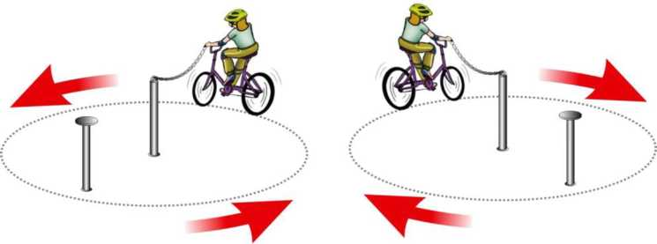

«Круг». Участник подъезжает к крайней стойке, берет жезл с прикрепленной цепочкой в правую или левую руку, проезжает круг по часовой или против часовой стрелки и кладет жезл на площадку крайней стойки. | Не взята цепочка | 3
 | Бросание цепочки | 3
 | Касание цепочкой  поверхности площадки  (каждое касание) | 1
 | Смещение опоры | 1
 | Касание велосипеда рукой, держащей цепочку | 2
 | Опрокидывание стойки | 2

Препятствие 2 «Восьмерка» или «Круг от восьмерки».
Используются фишки (кегли) высотой до 25 см. и диаметром до 7 см. Фишки (кегли) выставляются в виде двух соприкасающихся кругов. Малый круг: внешний радиус от 2,5 до 3,5 м., внутренний радиус от 2 до 3,0 м. Большой круг: внешний
радиус от 3 до 4 м., внутренний радиус - от 2,5 до 3,5 м. Расстояние между фишками не более 50 см.
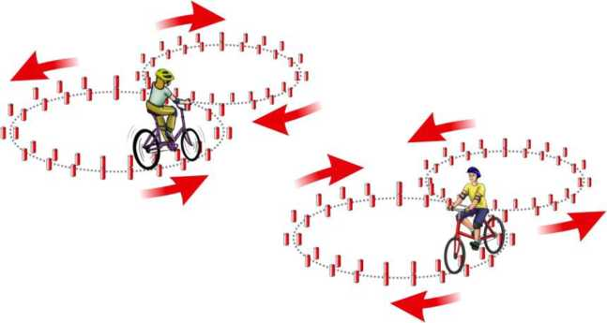

«Восьмерка» или «круг от восьмерки». Участник проезжает препятствие по коридору,  образованному фишками (кеглями), которые расположены по линиям малого и большого кругов. Заезд в препятствие с любой стороны. | Падение 1 фишки  (кегли) (каждой) | 1
 | Выезд за приделы препятствия (за  каждую не  пройденную фишку (кеглю)) | 1
 | Выезд за пределы препятствия (за  пропущенные 10 и более фишек (кеглей)) | 10
 | Падение 10 и более фишек (кеглей) | 10

Препятствие 3 «Слалом».
Используются стойки на основании. Основание - утяжеленный цилиндр диаметром 15 см. и высотой 10 см. К центру основания крепится полая металлическая или пластиковая трубка. Общая высота стойки от 1,3 до 1,7 м. Расстояние между первой и второй стойками 1,3 м. Каждое следующее расстояние между стойками
уменьшается на 5 см. Всего в препятствии используется не более 7 стоек.
Ограничительная линия проходит по всей длине препятствия на расстоянии 1 м. слева и справа от стоек.
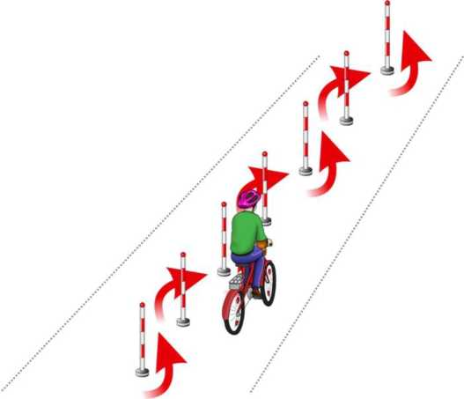

«Слалом». Участник проезжает между стойками, поочередно огибая каждую с правой или левой стороны и стараясь не задеть их. | Смещение или касание стойки | 1
 | Падение стойки | 2
 | Пропуск стойки | 3
 | Выезд за пределы трассы | 3

Препятствие 4 «Перестроение с одной полосы движения на другую».
Длина полос 3 м. Ширина 60 см. Начало и конец полос для движения обозначаются конусами. Стойка с перекидными картинками «Транспортные средства» находится в начале препятствия слева по ходу движения. Высота стойки с картинками до 1,8 м. на тяжелом основании. Размер картинок формата А4. Всего от 6 до 10 картинок и поверх пустой лист. Картинки выполнены на пластиковых листах. Общая длина препятствия не менее 7 м., количество полос для движения две.
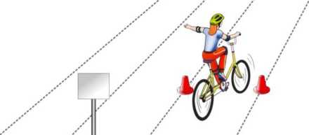

«Перестроение с одной полосы движения на другую». Участник начинает движение по крайней правой полосе. В середине препятствия участник перестраивается в крайнюю левую полосу, соблюдая ПДД. Во время перестроения  участник должен убедиться, что он не создал помеху другим участникам дорожного  движения, при этом, повернув голову назад, должен запомнить картинку на стойке, чтобы выбрать ее из изображений на планшете, предложенном ему на финише судьей станции. | Участник при перестроении не посмотрел назад | 3
 | Отсутствие либо неправильная подача сигнала перестроения рукой | 3
 | Невыполнение перестроения | 5
 | Участник не запомнил картинку | 3
 | Касание или смещение конуса | 1
 | Выезд за пределы трассы | 1

Препятствие 5 «Прицельное торможение».
Длина коридора на 5 см. больше велосипеда, предоставляемого организаторами.
Ширина коридора 80 см. Контур очерчивается линиями. По углам элемента
устанавливаются конусы. Высота конуса до 40 см, радиус основания до 25 см. На верхнюю часть выездных конусов кладется планка (полая металлическая или пластиковая трубка) длиною 1 м.
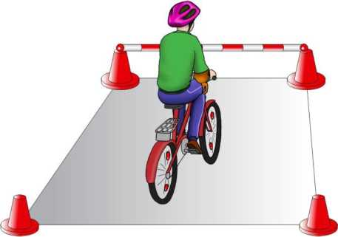

«Прицельное торможение». Участник, заезжая в коридор, должен произвести торможение велосипеда, максимально приблизив переднее колесо к планке, но, не сбив ее. | Нога или ноги находятся за пределами ограждения | 1
 | Велосипед находится за пределами ограждения | 2
 | Падение планки | 3

Препятствие 6 «Перенос предмета».
Используются две стойки, которые состоят из тяжелого основания, полой пластиковой трубы, с прикрепленными на их верхней части чашами. Высота стоек 1,2 м. Переносимый предмет - теннисный мяч или шар. Расстояние между стойками не менее 3 м.
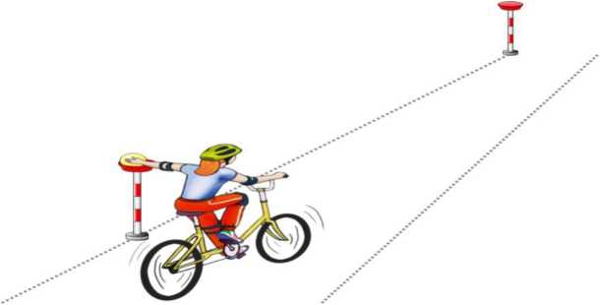

«Перенос предмета». Участник подъезжает к стойке, в чаше которой находится предмет. Берет предмет в правую руку и, держа его в руке, доезжает до следующей стойки, в чашу которой кладет предмет. | Проезд мимо стойки с предметом | 3
 | Падение предмета с конечной стойки (предмет не положен в чашу стойки) | 3
 | Падение предмета во время движения | 2
 | Падение стойки | 2
 | Касание велосипеда рукой, держащей предмет | 2
 | Выезд за пределы трассы | 1

Препятствие 7 «Желоб».
Препятствие длиной 3 м., высотой 5 см., скошенное со стороны въезда и выезда для плавности начала и конца преодоления препятствия. По краям доски в длину прикреплены рейки высотой 3,5 см. так чтобы ширина углубления была 10 см., тем самым образуя желоб.
Вид с торца.
Вид сверху
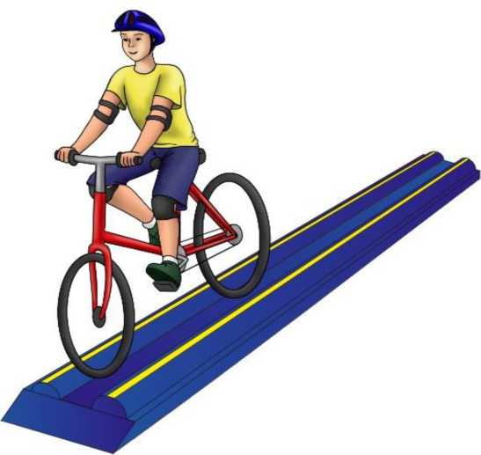
«Желоб». Участник проезжает препятствие, стараясь не съехать с него. | Съезд с препятствия одним колесом | 2
 | Съезд с препятствия двумя колесами | 3
 | Неудачное преодоление (страхующий помощник судьи поддержал участника) | 4

Препятствие 8 «Кривая дорожка».
Используются фишки диаметром до 7 см. и высотой 12 см. Необходимо не менее 20 фишек, которые устанавливаются, образуя габаритную букву «П». Расстояние между фишками 70 см., ширина габаритного коридора 70 см. Длина верхней перекладины образованной габаритной буквы «П» 340 см. Расстояние между 1 и 2 фишками верхней перекладины 70 см, между 2,3 и 3, 4 - 100 см.
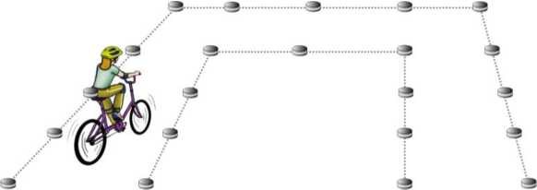

«Кривая дорожка». Участник проезжает по дорожке из фишек, стараясь их не  коснуться. | Падение фишки (за каждую) | 1
 | Сдвиг фишки (за каждую) | 1
 | Выезд за пределы габаритов  препятствия (каждый) | 2

Препятствие 9 «Узор из конусов».
Используются дорожные конусы в количестве 5 штук, которые устанавливаются на площадке длиной 5,5 м. и шириной 3 м. Расстояние между конусами и ограничительными линиями - 80 см. Расстояние от 1 до 2 конуса - 1,15 м., от 1 до 3 конуса - 2,3 м.
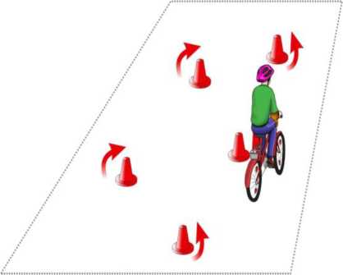

«Узор из конусов». Участник проезжает между всеми  конусами по порядку, стараясь их не задеть и не выехать за габариты площадки. | Сдвиг конуса (за каждый) | 1
 | Падение конуса (за каждый) | 2
 | Пропуск конуса | 2
 | Выезд за пределы габаритов  препятствия (за каждый) | 2

Препятствие 10 «Змейка».
Используются фишки диаметром до 7 см. и высотой 2,5 см. Необходимо не менее 10 фишек. Расстояние между фишками 15 см. Длина «змейки» не менее 6 м. Расстояние между парами фишек - 50 см. Расстояние от первой пары фишек до второй - 1,5 м. Расстояние между крайними фишками и ограничительными линиями - 80 см.
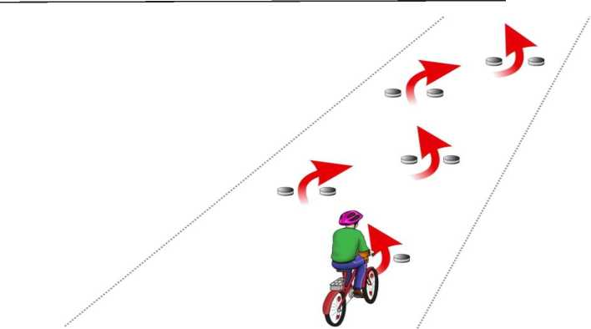

«Змейка». Участник проезжает между парами фишек по порядку, стараясь их не задеть и не выехать за габариты площадки. | Сдвиг фишки | 1
 | Не проехал между фишками передним колесом | 3
 | Не проехал между фишки задним колесом | 2
 | Выезд за пределы габаритов  препятствия (за каждый) | 2

Препятствие 11 «Наклонная доска».
В основании конструкции находится каркас (металлический или деревянный). Используется наклонная поверхность. Часть конструкции, по которой движется велосипед, обшита резиной, остальные части — пластиком с нанесением на него цветных клеящихся полосок. Длина конструкции от 2 до 3 м. Ширина от 25 до 40 см. Высота слева не менее 10 см, справа не более 1 см.
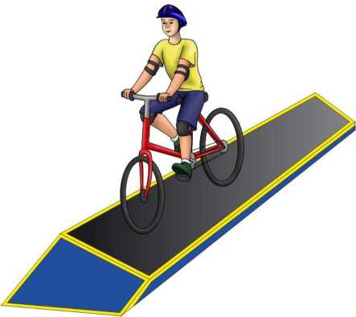

«Наклонная доска». Участник должен проехать по наклонной доске обеими колесами, не съезжая с нее. | Съезд с доски одним колесом | 2
 | Съезд с доски двумя колесами | 3
 | Неудачное преодоление (страхующий помощник судьи поддержал участника) | 4

Препятствие 12 «Узкая доска».
Используется доска (деревянная) длиной 3 м., шириной не более 20 см. Толщина доски не более 3 см.
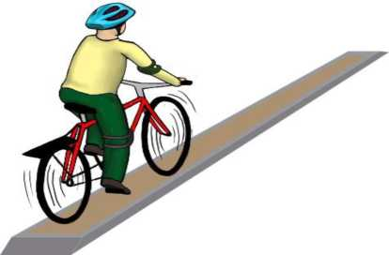

«Узкая доска». Участник должен проехать по доске обеими колесами, стараясь не съехать с нее. | Выезд за пределы доски одним или двумя колесами | 2
 | Пропуск доски | 3

Препятствие 13 «Узкий проезд».
Используются стойки на утяжеленном основании выстой 1,7 м. На стойки надеваются щиты высотой 1,2 м., так, чтобы от нижнего края щита до пола было не менее 80 см. Щиты должны свободно вращаться на стойке. Одна сторона белая, на другой чередование наклонных белых и красных полос шириной 15 см. Ширина проезда на 6 см. шире велосипеда с каждой стороны, предоставляемого организаторами. Необходимо не менее 6 стоек, образующие до 3 пар узких проездов, расположенные друг от друга на расстоянии не более 1 м.
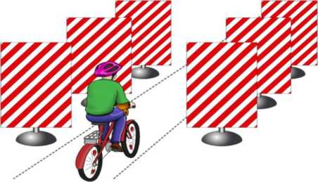

«Узкий проезд». Участник должен проехать между нескольких пар стоек со щитами, стараясь не задеть их. | Касание одного щита в первой паре ограждения | 4
 | Касание двух щитов в первой паре ограждения | 5
 | Касание одного щита во второй паре ограждения | 3
 | Касание двух щитов во второй паре ограждения | 4
 | Касание одного щита в третьей паре ограждения | 2
 | Касание двух щитов в третьей паре ограждения | 3

Препятствие 14 «Дорога с выбоинами».
Используется не более 5 объемных фигур различной геометрической формы, которые расположены на расстоянии 30 - 50 см. друг от друга. Длина, ширина и высота каждой из фигур обеспечивает безопасный проезд участников.
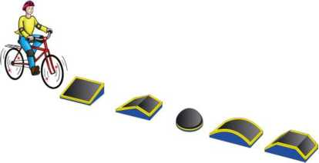

«Дорога с выбоинами».  Участник должен проехать по импровизированному участку дороги с выбоинами обеими колесами, стараясь не съехать с него. | Выезд за боковую линию (каждый случай) | 2

Препятствие 15 «Дорога с искусственными неровностями
для ограничения скорости».
Используется не менее 5 объемных фигур прямоугольной формы, которые располагаются в шахматном порядке. Размер каждой из фигур 30 на 40 см.
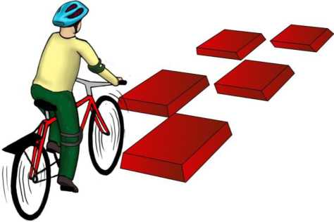

«Дорога с искусственными неровностями для ограничения скорости».  Участник должен проехать по импровизированному участку дороги с искусственными неровностями между фигур, стараясь не задеть их. | Выезд за пределы дороги (включает в себя сдвиг любой фигуры) | 2

Препятствие 16 «Проезд под перекладиной».
Используются стойки на тяжёлом основании (три пары). На стойке на соответствующей высоте установлен небольшой выступ с углублением. Две стойки и поперечная планка (полая алюминиевая или пластиковая трубка) образуют проезд под перекладиной. Высоты выступов — от 1,33 до 1,5м., от 1,3 до 1,4 м., от 1,27 до 1,3м., расстояние между проездами не более 2 м. Ширина между стойками не менее 1,2 м. Проезды устанавливаются в порядке убывания высоты.
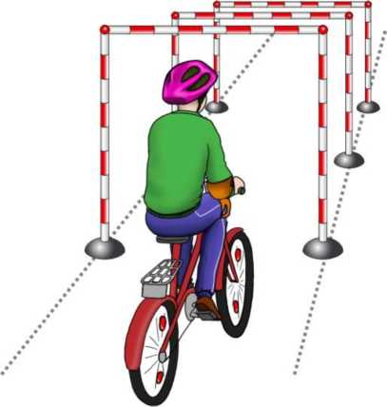

«Проезд под перекладиной». Участник, наклонившись к рулю, проезжает препятствие (3 шт. подряд), стараясь не задеть стойки и верхнюю планку. | Касание верхней планки | 1
 | Касание верхней планки и стоек | 2
 | Сбить планку или стойку | 3

Препятствие 17 «Зауженная прямая дорожка».
Используются фишки в виде тарелок 4-х цветов, которые расположены вплотную друг к другу. Каждому сектору принадлежит свой цвет. Длина дорожки 3м. Ширина в начале дорожки 40 см, в конце - 15 см. (расстояние измеряется между внутренними краями фишек (тарелок).
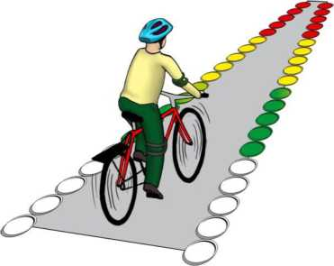

«Зауженная прямая дорожка». Участник должен проехать по габаритной дорожке из фишек (тарелок), стараясь не сместить их. | Смещение фишек (тарелок) в первом секторе | 4
 | Смещение фишек (тарелок) во втором секторе | 3
 | Смещение фишек (тарелок) в третьем секторе | 2
 | Смещение фишек (тарелок) в четвертом секторе | 1

Препятствие 18 «Зауженная дорожка с поворотом».
Используются фишки (тарелки) 4-х цветов, которые расположены вплотную друг к другу. Длина дорожки не менее 4 м. Ширина в начале дорожки не менее 50 см., в конце - 15 см. (расстояние измеряется между внутренними краями фишек (тарелок)).
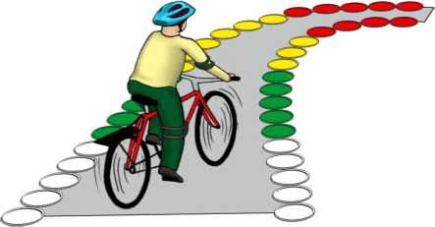

«Зауженная дорожка с поворотом». Участник должен проехать по габаритной дорожке из фишек (тарелок), стараясь не сместить их. | Смещение фишек (тарелок) в первом секторе | 4
 | Смещение фишек (тарелок) во втором секторе | 3
 | Смещение фишек (тарелок) в третьем секторе | 2
 | Смещение фишек (тарелок) в четвертом секторе | 1

Препятствие 19 «Кривая дорожка».
Используются фишки (шайбы) высотой до 3 см. Необходимо не менее 16 фишек (шайб), которые устанавливаются парами, образуя извилистую дорожку. Расстояние между внутренними краями шайб 15 см., расстояние между парами шайб не более 2 м.
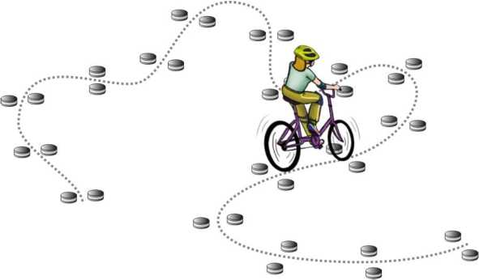

«Кривая дорожка». Участник проезжает по дорожке из нескольких пар фишек (шайб), стараясь их не сдвинуть. | Перемещение 1 фишки (шайбы) | 1
 | Перемещение 2-4 фишек (шайб) | 2
 | Перемещение 5 фишек (шайб) | 3

Штрафные баллы, начисляемые за нарушения на всех элементах
(Препятствиях) станции.
Пропуск препятствия целиком | Суммарное количество штрафных баллов, которое можно получить на данном препятствии
Пропуск препятствия целиком | 20
Неполный проезд препятствия (кроме специально оговоренных в настоящих Правилах) | 15
Падение с велосипеда | 5
Касание ногой поверхности площадки при выполнении препятствия (каждое касание) | 1

